**Церах Михал (Cierach Michał)**

8 октября 1783 г – крещение дочери Параски (РГИА 823-2-18, лист 225, №26/1783-р (коп)).

13 января 1786 г – крещение дочери Юстыны (РГИА 823-2-18, лист 230об, №2/1786-р (коп)).

26 октября 1790 г – крещение сына Якуба (НИАБ 136-13-894, лист 11об, №74/1790-р (ориг)).

3 октября 1792 г – крещение сына Антона (НИАБ 136-13-894, лист 17, №60/1792-р (ориг)), (РГИА 823-2-18, лист 245,№29/1792-р (коп)).

23 марта 1796 г – крещение сына Адама (НИАБ 136-13-894, лист 28об, №35/1796-р (ориг)), (РГИА 823-2-18, лист 255об,№15/1796-р (коп)).

2 апреля 1800 г – отпевание, умер в возрасте 42 года (родился около 1858 г) (НИАБ 136-13-919, лист 8об, №4/1800-у (ориг), НИАБ 136-13-949, лист 105, №4/1800-у (коп)).

**РГИА 823-2-18:** Лист 225. **Метрическая запись №26/1783-р (коп).**

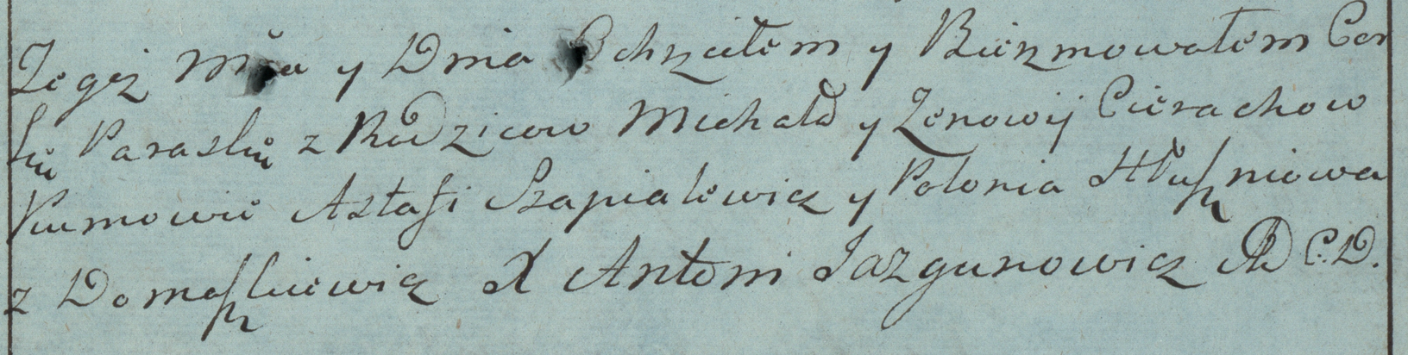

Дедиловичская Покровская церковь. 8 октября 1783 года. Метрическая запись о крещении.

Cierachowna Paraska – дочь родителей с деревни Домашковичи.

Cierach Michał – отец.

Cierachowa Zenowia – мать.

Szpialewicz Astafi– кум.

Hłuszniowa Połonia- кума.

Jazgunowicz Antoni– ксёндз.

**РГИА 823-2-18:** Лист 230об. **Метрическая запись №2/1786-р (коп).**

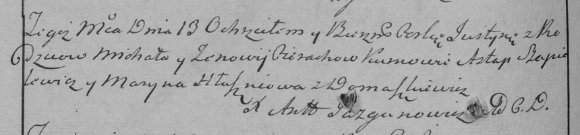

Дедиловичская Покровская церковь. 13 января 1786 года. Метрическая запись о крещении.

Cierachowna Justyna – дочь родителей с деревни Домашковичи.

Cierach Michał – отец.

Cierachowa Zinowija – мать.

Szapielewicz Astap– кум.

Hłuszniowa Maryna- кума.

Jazgunowicz Antoni– ксёндз.

**НИАБ 136-13-894:** Лист 11об. **Метрическая запись №74/1790-р (ориг).**

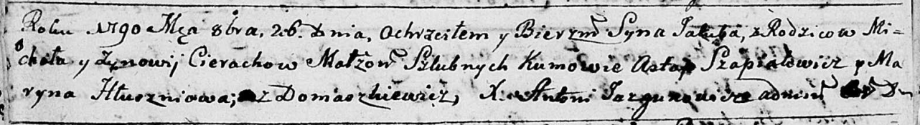

Дедиловичская Покровская церковь. 26 октября 1790 года. Метрическая запись о крещении.

Cierach Jakub – сын родителей с деревни Домашковичи.

Cierach Michał – отец.

Cierachowa Zynowia – мать.

Szapiałowicz Astap - кум.

Hłuszńiowa Maryna - кума.

Jazgunowicz Antoni – ксёндз.

**НИАБ 136-13-894:** Лист 17. **Метрическая запись №60/1792-р (ориг).**

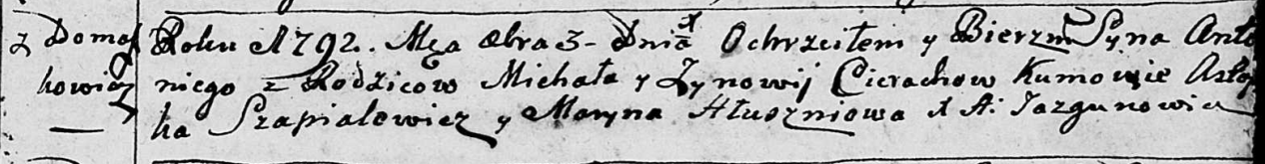

Дедиловичская Покровская церковь. 3 октября 1792 года. Метрическая запись о крещении.

Cierach Antonij – сын родителей с деревни Домашковичи.

Cierach Michał – отец.

Cierachowa Zynowija – мать.

Szapialewicz Astapka - кум.

Hłuszniowa Maryna - кума.

Jazgunowicz Antoni – ксёндз.

**РГИА 823-2-18:** Лист 245. **Метрическая запись №29/1792-р (коп).**

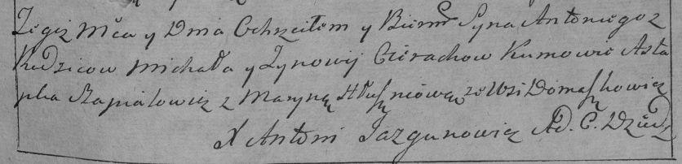

Дедиловичская Покровская церковь. 3 октября 1792 года. Метрическая запись о крещении.

Cierach Antoni – сын родителей с деревни Домашковичи.

Cierach Michał – отец.

Cierachowa Zynowija – мать.

Szapialewicz Astapka – кум.

Hłuszniowa Maryna – кума.

Jazgunowicz Antoni – ксёндз.

**НИАБ 136-13-894:** Лист 28-об. **Метрическая запись №35/1796-р (ориг).**

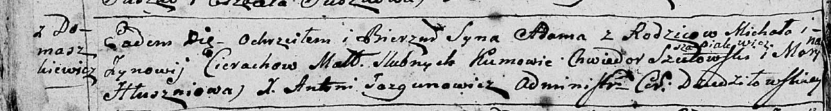

Дедиловичская Покровская церковь. 23 марта 1796 года. Метрическая запись о крещении.

Cierach Adam – сын родителей с деревни Домашковичи.

Cierach Michał – отец.

Cierachowa Zynowija – мать.

Szapialiewicz Chwiedor - кум.

Hłuszniowa Maryna - кума.

Jazgunowicz Antoni – ксёндз.

**РГИА 823-2-18:** Лист 255об. **Метрическая запись №15/1796-р (коп).**

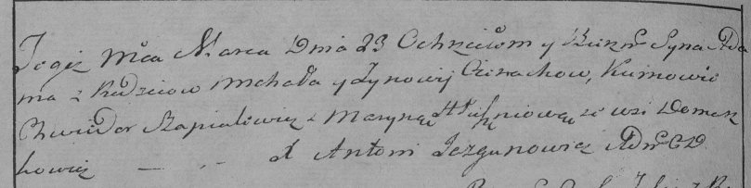

Дедиловичская Покровская церковь. 23 марта 1796 года. Метрическая запись о крещении.

Cierach Adam – сын родителей с деревни Домашковичи.

Cierach Michał – отец.

Cierachowa Zynowija – мать.

Szpialewicz Chwiedor – кум.

Hłuszniowa Maryna – кума.

Jazgunowicz Antoni – ксёндз.

**НИАБ 136-13-919:** Лист 9об. **Метрическая запись №3/1800-у (ориг).**

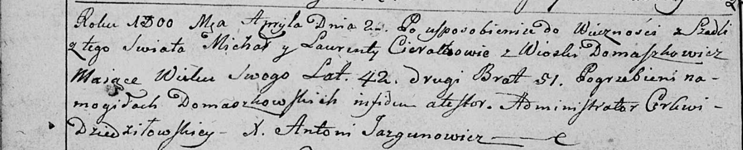

Дедиловичская Покровская церковь. 2 апреля 1800 года. Метрическая запись об отпевании.

Cierach Michał – умерший, 42 года, с деревни Домашковичи, похоронен на кладбище деревни Домашковичи.

Cierach Łaurenty – умерший, 51 год, его брат, с деревни Домашковичи, похоронен на кладбище деревни Домашковичи.

Jazgunowicz Antoni – ксёндз.

**НИАБ 136-13-949:** Лист 105. **Метрическая запись №4/1800-у (коп).**

(См. тж.: НИАБ 136-13-919, лист 9об,№4/1800-у (ориг))

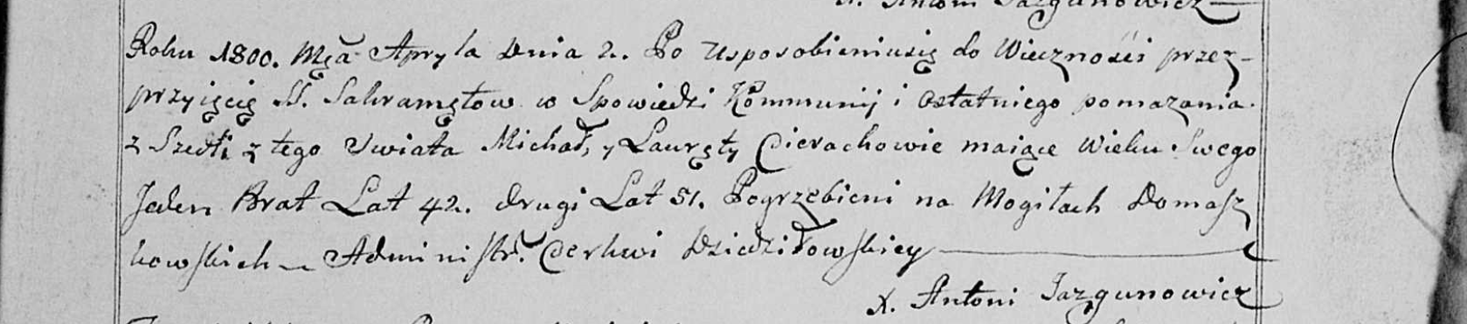

Дедиловичская Покровская церковь. 2 апреля 1800 года. Метрическая запись об отпевании.

Cierach Michał – умерший, 42 года, с деревни [Домашковичи], похоронен на кладбище деревни Домашковичи.

Cierach Lauręty – умерший, его брат, 51 года, с деревни [Домашковичи], похоронен на кладбище деревни Домашковичи (братья).

Jazgunowicz Antoni – ксёндз.